# Реферат

Пояснительная записка к курсовому проекту содержит: 19 страницы, 1 таблицы, 8 использованных источников, 10 рисунков, 2 приложения.

Объектом и предметом исследования является система автоматизированного тестирования.

Цель работы – ознакомление с процессом создания технического задания на разработку информационной системы.

Поставлена задача разработать техническое задание для информационной системы выбранного объекта исследования.

В процессе работы были проведены следующие исследования: 1) обзор предметной области, обзор аналогов и сравнительный анализ; 2) написание самого технического задания, состоящего из: назначения разработки, функциональных характеристик, требований к надёжности, условий эксплуатации и требований к составу и параметрам технических средств; 3) описание решения и концепции; 4) архитектура решения; 5) разработка схем бизнес-процессов с их описанием; 6) разработка схем алгоритмов и кода на естественном языке; 7) проектирование прототипа пользовательского интерфейса с описанием.

Элементами научного новшества полученных результатов является автоматизация тестирования.

Областью возможного практического применения являются: образовательные организации, тестирование обыденных пользователей.

Технико-экономическая и социальная значимость: внедрение систем адаптивного тестирования.

# СОДЕРЖАНИЕ

Изм.

Лист

№ докум.

Подпись

Дата

Лист

2

ТПЖА 09.02.07 № ПЗ

Разраб.

Провер.

Реценз.

Н. Контр.

Утверд.

Telegram-бот для распределения заявок по ремонту

Лит.

Листов

29

Колледж ВятГУ

группа

КУРСОВОЙ ПРОЕКТ 1

Реферат 2

ВВЕДЕНИЕ 4

1. ПРЕДМЕТНАЯ ОБЛАСТЬ 5

1.1 Анализ предметной области 5

1.2 Обзор аналогов 5

2.ТЕХНИЧЕСКОЕ ЗАДАНИЕ 8

3. РЕАЛИЗАЦИЯ ИНФОРМАЦИОННОЙ СИСТЕМЫ 9

3.1.Моделирование ИС 9

3.1.1.Разработка IDEF0 9

3.1.2.Разработка DFD 10

3.1.3.Разработка USE-case 11

3.2. Разработка интерфейса 12

3.3. Разработка базы данных 14

ЗАКЛЮЧЕНИЕ 15

СПИСОК ИСПОЛЬЗОВАННЫХ ИСТОЧНИКОВ 16

ПРИЛОЖЕНИЕ А 18

ПРИЛОЖЕНИЕ Б 19

**ВВЕДЕНИЕ**

Изм.

Лист

№ докум.

Подпись

Дата

Лист

3

ТПЖА 09.02.07 № ПЗ

Документ необходим для ознакомления с интерфейсом программного обеспечения, а также возможностей пользователей в telegram-боте для распределения заявок по ремонту.

Предметная область. Было рассмотрено функционирование других систем, связанных с распределением заявок по ремонту. Были проанализированы основные достоинства и недостатки существующих аналогов и сделаны выводы.

Техническое задание. Было разработано техническое задание, в котором зафиксированы требования к проекту, его назначение и технические характеристики.

Разработка информационной системы. Были рассмотрены различные диаграммы, экранные формы и база данных.

Данный документ фиксирует процесс распределения заявок по ремонту, фиксирует все процессы и обеспечивает бесперебойную работу системы.

1. ПРЕДМЕТНАЯ ОБЛАСТЬ

## **1.1 Анализ предметной области**

## **1.2 Обзор аналогов**

В данной предметной области были рассмотрены несколько аналогов телеграмм-ботов, предназначенных для приёма и обработок заявок на ремонт и техподдержку, а также были выявлены их основные достоинства и недостатки.

1. Телеграм-бот «factors_bot» - бот, который предназначен для приёма и обработки заявок по ремонту и техподдержки.

После запуска бот требует авторизацию через номер телефона, привязанный к используемому аккаунту, затем ввести необходимые личные данные и описать проблему. После создания заявки ее можно проверить по коду, либо связаться с оператором. Интерфейс аналога представлен на рисунке 1.

Изм.

Лист

№ докум.

Подпись

Дата

Лист

4

ТПЖА 09.02.07 № ПЗ

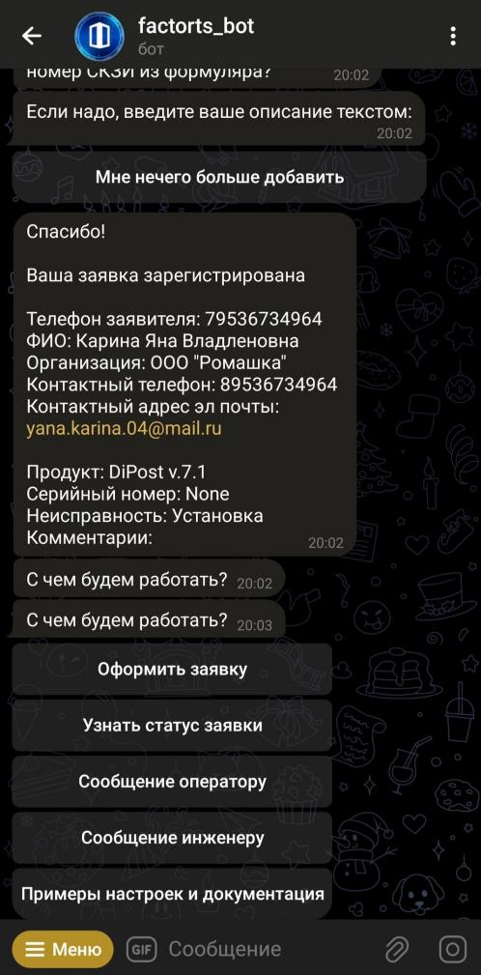

Рисунок 1 – factors_bot

Из плюсов можно выделить удобство регистрации пользователя, описание проблемы выбором из списка, возможность добавить описание от руки и возможность связи с оператором.

Из минусов, в заявке не указан ее номер, следовательно ее статус нельзя посмотреть.

Изм.

Лист

№ докум.

Подпись

Дата

Лист

5

ТПЖА 09.02.07 № ПЗ

1. Телеграм-бот «Михалыч» - бот, который создан для работы исполнителей с заявками. В его функционал входит: показать назначенные заявки, менять статус назначенных заявок, создавать личную анкету о работнике.

После запуска бот запрашивает авторизацию через номер телефона, привязанный к аккаунту, затем личные данные, после чего создаёт анкету работника. Приём заявок происходит через отдельную группу, где появляются заявки. Так же бот может запросить геолокацию для подбора заявок поблизости. Когда работник принимает заявку, он может добавить фото, сменить ее статус, либо перенести на другое время, добавить описание выполненных работ. Завершить работу с заявкой работник может отказом либо выполнением. Интерфейс аналога представлен на рисунке 2.

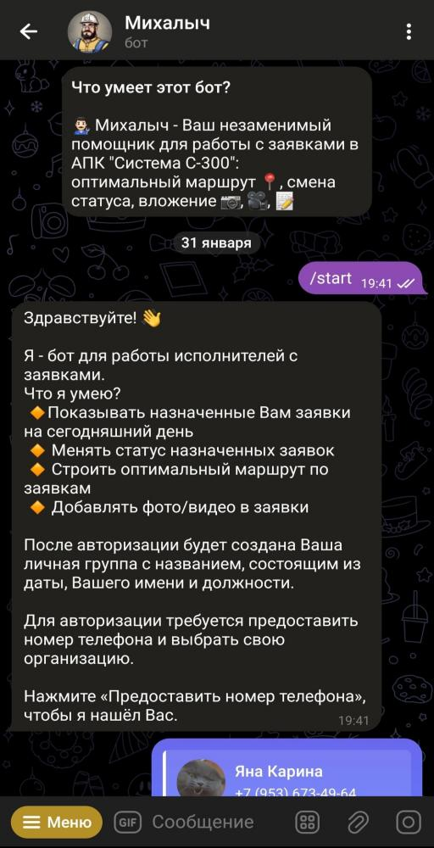

Рисунок 2 – Михалыч

Из плюсов бота можно выделить удобную регистрацию, возможность подбора заявок с учётом геолокации, возможность отказа от заявки и её переноса, подробное описание выполненной работы.

Из минусов можно выделить наличие отдельной группы для просмотра заявок, вместо нахождения их в том же боте.

1. OkdeskBot - бот, который создан для службы поддержки, приёма и обработки заявок. Интерфейс аналога представлен на рисунке 3, 4.

Изм.

Лист

№ докум.

Подпись

Дата

Лист

6

ТПЖА 09.02.07 № ПЗ

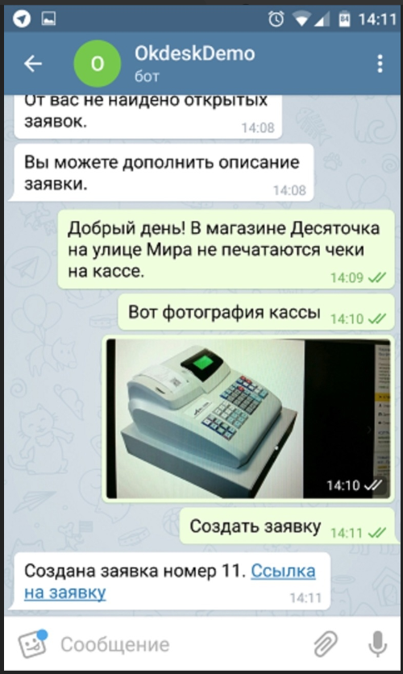

Рисунок 3 – OkdeskBot

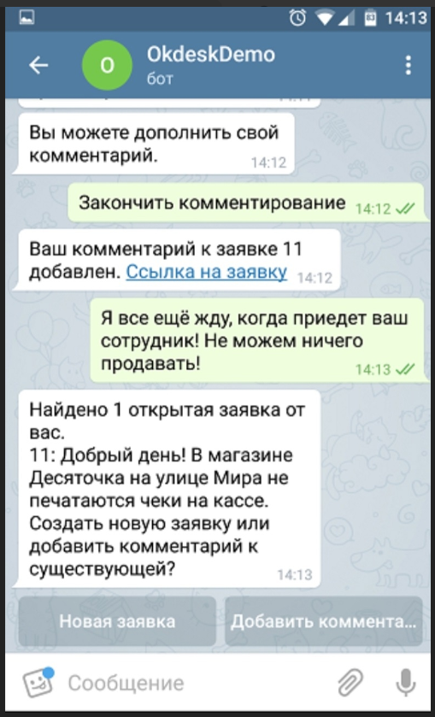

Изм.

Лист

№ докум.

Подпись

Дата

Лист

7

ТПЖА 09.02.07 № ПЗ

Рисунок 4 – OkdeskBot

Из плюсов можно выделить удобство использования. OkdeskBot предлагает простой и интуитивно понятный интерфейс, что делает его удобным в использовании для всех пользователей, так же быстрое получение ответов, благодаря автоматическому обработчику заявок, OkdeskBot способен быстро и эффективно отвечать на вопросы пользователей.

Из минусов можно выделить, ограничение функционала, так как OkdeskBot предлагает базовый функционал для работы с заявками, что может ограничить возможности управления более сложными задачами.

1. «Аpple.Service» **-** телеграмм бот для сбора заявок на ремонт техники Apple. Интерфейс аналога представлен на рисунках 5-8.

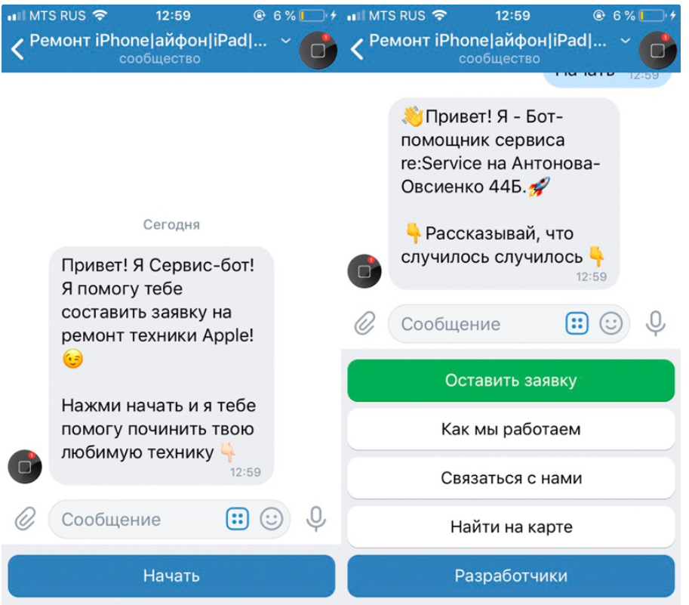

Изм.

Лист

№ докум.

Подпись

Дата

Лист

8

ТПЖА 09.02.07 № ПЗ

Рисунок 5 – Apple.Serice

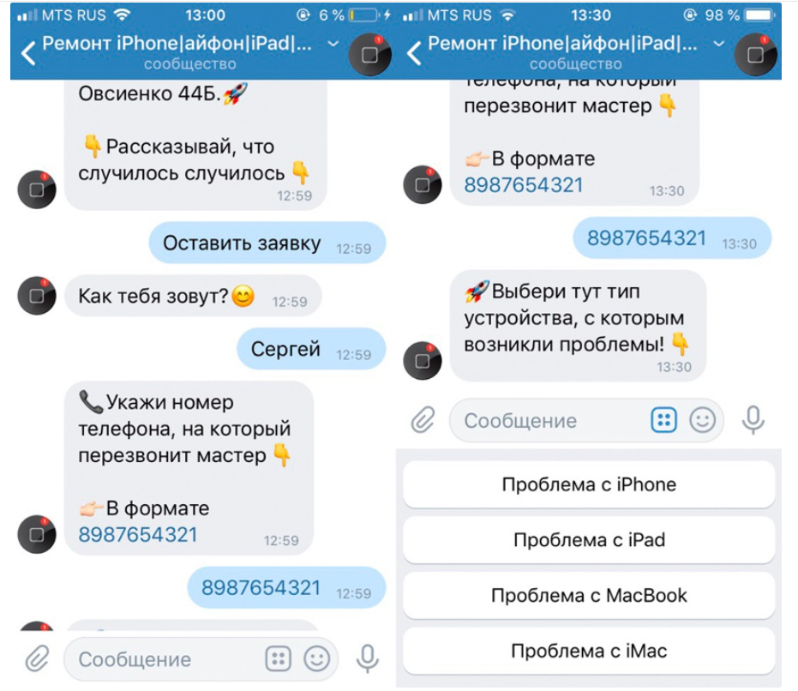

Рисунок 6 – Apple.Serice

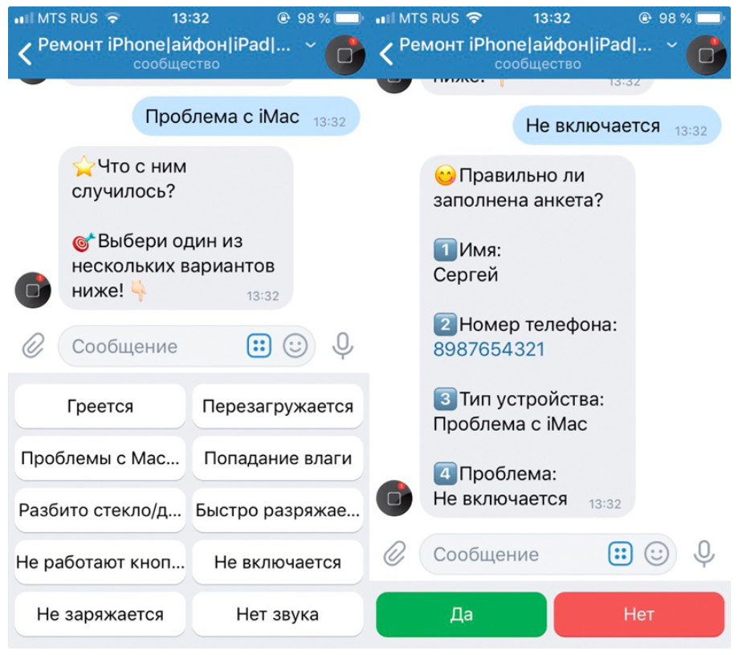

Изм.

Лист

№ докум.

Подпись

Дата

Лист

9

ТПЖА 09.02.07 № ПЗ

Рисунок 7 – Apple.Serice

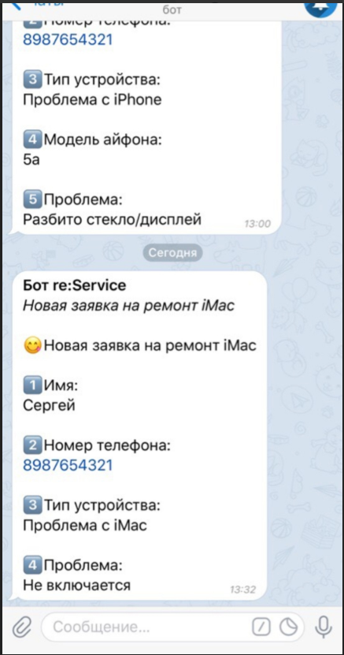

Рисунок 8 – Apple.Serice

Из плюсов бота можно выделить простоту использования. Бот позволяет пользователям легко и быстро подать заявку на ремонт техники Apple. Все необходимые поля присутствуют, и нет необходимости дополнительно взаимодействовать с оператором, также он автоматически принимает заявки, что позволяет оперативно начать их обработку.

Из минусов бот предназначен только для сбора заявок на ремонт техники Apple, и не предоставляет другие дополнительные услуги или возможности.

Изм.

Лист

№ докум.

Подпись

Дата

Лист

10

ТПЖА 09.02.07 № ПЗ

# ТЕХНИЧЕСКОЕ ЗАДАНИЕ

Изм.

Лист

№ докум.

Подпись

Дата

Лист

11

ТПЖА 09.02.07 ПЗ

Техническое задание — это документ, который формулирует требования к результату работы (проекту, продукту, услуге) и служит основой для его разработки, выполнения и контроля. ТЗ содержит информацию о целях и задачах проекта, функциональных и нефункциональных требованиях, технических характеристиках, сроках и бюджете выполнения, а также другую необходимую информацию.

Некоторые ГОСТы, используемые при подготовке ТЗ:

ГОСТ 19.201-78 "Единая система программной документации. Техническое задание" — устанавливает порядок составления технического задания на создание программных средств.

ГОСТ 34.602-89 "Автоматизированные системы. Техническое задание. Структура и правила оформления" — содержит рекомендации по структуре и оформлению технического задания на создание автоматизированных систем.

Дополнительные детали можно найти в Приложении А.

# РЕАЛИЗАЦИЯ ИНФОРМАЦИОННОЙ СИСТЕМЫ

Изм.

Лист

№ докум.

Подпись

Дата

Лист

12

ТПЖА 09.02.07 № ПЗ

**3.1.Моделирование ИС**

**3.1.1.Разработка IDEF0**

**3.1.2.Разработка DFD**

**3.1.3.Разработка USE-case**

На рисунке 9 представлена Use - case диаграмма для первого telegram -бота, в котором присутствует 2 актора: «Студенты», «Телеграм бот».

«Студенты» имеют возможность регистрироваться в боте, отправлять заявку, просматривать статус заявки.

«Телеграм бот» имеет возможность принимать и обрабатывать данную заявку и получать подтверждение о приёме заявки.

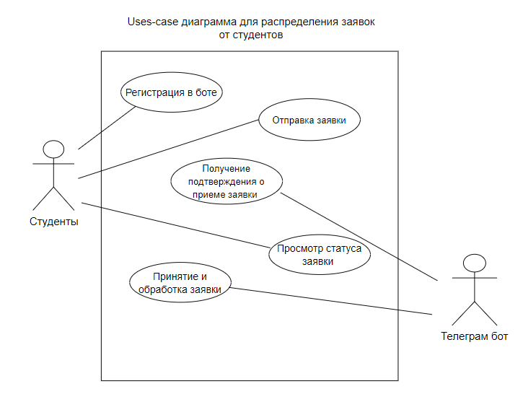

Рисунок 9 – USE-case диаграмма

На рисунке 10 представлена Use - case диаграмма для второго telegram -бота, в котором присутствует 2 актора: «Работник», «Телеграм бот»

«Работник» имеет возможность принимать и отклонять заявку.

«Телеграм бот » имеет возможность создавать заявку на работу, отправлять уведомления о заявке, обновлять статус заявки, отправлять заявку в другой корпус.

Изм.

Лист

№ докум.

Подпись

Дата

Лист

13

ТПЖА 09.02.07 № ПЗ

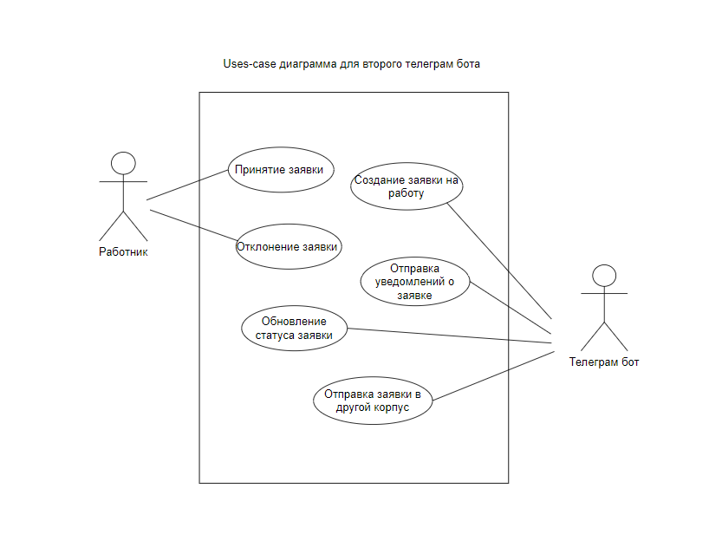

Рисунок 10 – Use-case диаграмма

## 

## **3.2. Разработка интерфейса**

Изм.

Лист

№ докум.

Подпись

Дата

Лист

14

ТПЖА 09.02.07 № ПЗ

**3.3. Разработка базы данных**

Набор сущностей с их свойствами для информационной системы представлен в таблице 1.

Таблица 1 – Набор сущностей

|  |  |  |  |  |  |
| --- | --- | --- | --- | --- | --- |
| Сущность | Свойство | Тип | Уникальность | Обязательность заполнения | Ограничения |
|  |  |  |  |  |  |
|  |  |  |  |  |  |
|  |  |  |  |  |  |
|  |  |  |  |  |  |

**+ диаграммы**

Изм.

Лист

№ докум.

Подпись

Дата

Лист

15

ТПЖА 09.02.07 № ПЗ

# ЗАКЛЮЧЕНИЕ

Изм.

Лист

№ докум.

Подпись

Дата

Лист

16

ТПЖА 09.02.07 № ПЗ

В ходе выполнения УП.07 Учебной практики был разработан и подробно описан Telegram-бот для распределения заявок по ремонту. В процессе работы были решены следующие задачи: собран материал по предметной области и произведён его анализ, проанализированы аналоги, были определены требования к telegram-боту , также проанализирован и обоснован выбор инструментальных средств и т.д.

В качестве инструментальных средств , используемых при создании и проектировании информационной системы, применялась БД PostgreSQL для разработки базы данных, сама программа написана на языке программирования Python с использованием библиотеки PyQt5 для создания графического интерфейса, telebot для интеграции с Telegram, psycorg2 для работы с базой данных PostgreSQL. Разработанное программное средство имеет достаточно удобный, простой и интуитивно понятный интерфейс.

В итоге, нами был разработан программный продукт, который позволяет выполнять все задачи, которые необходимы для эффективного распределения заявок по ремонту.

# СПИСОК ИСПОЛЬЗОВАННЫХ ИСТОЧНИКОВ

# ПРИЛОЖЕНИЕ А

# ПРИЛОЖЕНИЕ Б

КОД